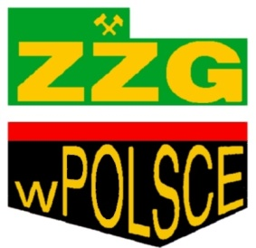

XXII Barbórkowy Halowy Turniej Piłki Nożnej

Związek Zawodowy Górników w Polsce organizuje XXII Barbórkowy Halowy Turniej Piłki Nożnej
Wieliczka 2017 w Kopalni Soli Wieliczka. Turniej odbędzie się 16.XI. 2017 r.
Drużyna reprezentująca P.G. „SILESIA” weźmie udział w rozgrywkach.
Zapraszamy członków ZZG w Polsce przy P.G. „SILESIA” do kibicowania naszym zawodnikom jak również do bezpłatnego zwiedzana trasy turystycznej lub górniczej w K.S. Wieliczka.
Zapisy w siedzibie ZZG w Polsce.

